السيرة الذاتية

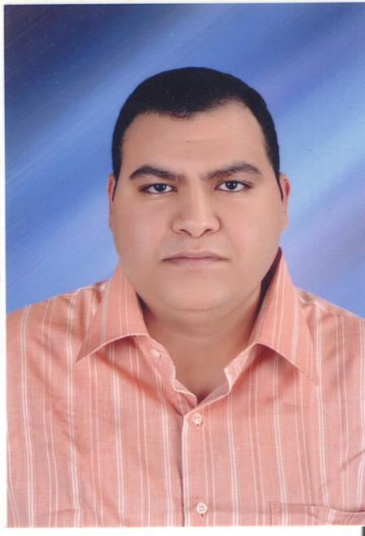

الاســــــــــم : جورج أبواليمين سارى داود
الوظـيــــــفـة : معيد بقسم الكهرباء جامعة اسيوط
تاريخ الميلاد : 19 / 03/1983
محل الميلاد : فرنسا
الحالة الاجتماعية : اعزب
عنوان المراسلة : قسم الكهرباء – كلية الهندسة –جامعة اسيوط
اسيوط 71516 – جمهورية مصر العربية
التخصص العام :
التخصص الدقيق :
تليفون : منزل 2314194(088) مكتب: 031761 - 031762
محمول : 01005033784

E - mail : goergedaoud@gmail.com

الدرجات العلمية :
بكالوريوس فى الهندسة الكهربائىة 2004م
التدرج الوظيفى:
معيد بقسم الهندسة الكهربائىة 2004م

قائمة الابجاث

1-

